VÄLKOMMEN PÅ RETREAT
-med inriktning stresshantering, mental träning
& mindfulness
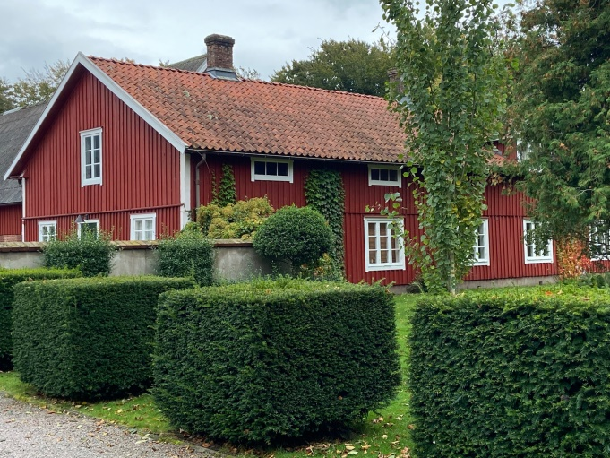
Säbyholms gård, 22-25 september 2023
Säbyholms gård ligger belägen i en vacker och rogivande lant-och herrgårdsmiljö och är omgiven av en fantastisk parkliknande trädgård och öppna ängar, www.sabyholmsgard.se
Boende:
Kostnad för boende ingår inte i retreatpriset.
Kontakta Cattie eller Knut på Säbyholms gård angående aktuella priser/frågor kring boendet samt bokning av rum. Boendet betalas separat via swish 070- 568 88 48 (märk betalningen med ditt namn och hsp retreat) eller kontant dagen för incheckning.

För aktuella priser se: www.sabyholmsgard.se

Önskar du istället ordna boende på egen hand så går det givetvis bra, meddela då oss detta i samband med din anmälan.

Incheckning från kl. 16.30 första dagen för retreatet. Utcheckning sker i samband med frukost under sista retreatdagen. Det finns möjlighet att ställa dina väskor i ett rum i samlingshuset resterande del av dagen innan hemresa. Om du av någon anledning behöver tillgång till ditt rum efter utcheckningen så meddela oss detta så försöker vi lösa det!
Mat:
All mat under kursen ingår. Har du några allergier eller särskilda matpreferenser så hör av dig till oss!

Transport (hitta hit):

Tåg och buss går till Laholm, där vi kan hämta upp er (vi försöker samla ihop så många hämtningar som möjligt för att undvika att köra flera gånger så eventuellt får du vänta en stund på stationen innan upphämtning), bilresa till Säbyholms gård tar sedan ca 15 min.

Om du kör bil:
Från E6:
• Ta av vid Laholm
• I Laholm följ ån Lagan- passera kraftverksstation
• Vid vägskylt ”Veinge” sväng höger
• Vid nästa korsning gul skylt ”Årnaberga” sväng höger
• Följ vägen rakt fram ca 2 km
• Framme Säbyholm

Från väg 15:
Vid väg 15 står det en skylt ”Säbyholms B&B” på höger sida, (mittemot en betongfabrik). Följ vägen någon km till en y-korsning. Där kör du mot höger, sen direkt höger igen. Kör någon km till, Säbyholms gård ligger sedan längre fram på höger sida.

Preliminärt schema under retreatet

Fredag 22/9-23
16.30-17.30 Incheckning
17.30-19.00 Middag, kort information samt egen tid
19.00-20.30 Delningar

Lördag 23/9-23
08.30-09.00 Gemensam morgonstund
09.00-10.00 Frukost samt egen tid
10.00-13.00 Praktiska övningar & teori (inkl. kort paus)
13.00-16.00 Lunch samt egen tid
16.00-18.30 Praktiska övningar & teori
18.30 Middag

Söndag 24/9-23
08.30-09.00 Gemensam morgonstund
09.00-10.00 Frukost samt egen tid
10.00-13.00 Praktiska övningar & teori (inkl. kort paus)
13.00-16.00 Lunch samt egen tid
16.00-18.30 Praktiska övningar & teori
18.30 Middag

Måndag 25/9-23
08.30-09.00 Gemensam morgonstund
09.00-10.00 Frukost samt utcheckning
10.00-12.30 Praktiska övningar & teori
12.30-14.00 Lunch & utvärdering
14.00 Hemgång

Ta med:
Bekväma kläder
Varma sockor/tofflor (kalla sten/tegelgolv inne)
Skor att använda i skog och mark
Regnkläder
Ev badkläder+ handduk till bastun
Vi har yogamattor, kuddar och filtar att låna ut på plats men föredrar du att sitta på någon särskild kudde eller pall så ta gärna med det, då vi kommer att sitta mycket på golvet. Stol finns även att tillgå för den som hellre önskar det.

Under retreatet kommer vi prata om:
- Fakta om stress
- Olika verktyg för att hantera och minska stress
- Hjärnans 3 system; trygghetssystemet, drivsystemet & hotsystemet
- Mindfulness samt attityderna inom mindfulness
- Mental träning;
-Tankens kraft
- Medvetna val
- Att sätta och nå mål
- Affirmationer
- Visualiseringar
Ni kommer även att få göra olika mindfulness-och avslappningsövningar samt enskilda och gemensamma reflektionsövningar.

Kostnad:
5400kr
Vid bokning senast 8 veckor innan retreat erbjuder vi 10% i boka-tidigt-rabatt

I kursavgiften ingår (förutom själva kursinnehållet på plats):
- Gediget och matnyttigt kurskompendium innehållande fakta om högkänslighet, känslohantering, självmedkänsla & mindfulness samt våra allra bästa tips och verktyg.
- Anteckningsblock+penna
- Frukost, lunch, lättare fika samt middag under hela retreatet

Anmälan:
För frågor & anmälan maila Caroline; josefine@tankaromhogkanslighet.se

Villkor:

Viktigt! Din anmälan är bindande, detta innebär att du genom att boka en plats binder dig till att betala hela din kursavgift innan retreatstart
(om du inte tillsammans med oss har gjort en gemensam överenskommelse om ett annat betalningsupplägg).

Betalning:
För att inte riskera att stå med sena avbokningar och betalningsplikt för lokaler så tar vi en bokningsavgift om 1500 kr. Denna avgift faktureras via mail i samband med din retreatbokning och ska vara oss tillhanda inom 10 dagar (obs denna avgift betalas ej tillbaka vid eventuell avbokning).
Resterande kursavgift faktureras via mail 3 veckor innan retreatet. Det går även bra att dela upp återstående betalning på flera fakturor efter överenskommelse med oss.

Avbokning:
Eftersom vi endast tar emot små grupper med deltagare under våra retreat så tar vi inte emot avbokningar senare än 1 månad innan retreatstart. När våra retreatplatser är uppbokade tar vi inte emot nya anmälningar, därför är det också viktigt att du är medveten om att din plats är unik. Vid avbokning senast 1 månad innan retreatet betalar vi tillbaka din kursavgift, minus din bokningsavgift på 1 500 kr. Vid avbokning senare än så återbetalas du inte din kursavgift vid eventuell avbokning. OBS! Skulle du bli sjuk och bli tvungen att avboka din plats återbetalas du endast din kursavgift vid uppvisande av giltigt läkarintyg (minus din bokningsavgift på 1500kr).

Vi förbehåller oss rätten att ställa in retreatet om deltagarantalet blir för lågt eller om vi skulle bli sjuka, du återbetalas då din kursavgift. Ingen ersättning för resekostnader utgår, utan du som deltagare har själv ansvar för att avboka eventuell resa.

Vi ser fram emot att träffa dig!
Hör av dig om du har några frågor eller funderingar!

Varma hälsningar/Josefine & Caroline

KONTAKT

Josefine Henriksson Caroline Svensson
josefine@tankaromhogkanslighet.se caroline@hallbarhalsahalmstad.se
0736- 23 26 84 070- 318 60 51

